1.8 PHÂN TÍCH CHỨC NĂNG (USE CASE)
Theo báo cáo mẫu, các chức năng được nhóm theo ba loại thực thể (đối tượng ngoài, danh mục cơ bản, nghiệp vụ) cùng hai nhóm chung là tìm kiếm và thống kê. Tác nhân Nhân viên là khái quát hóa của sáu chức vụ của nhân viên (mục 1.3 và 1.4), mỗi chức vụ chỉ làm những chức năng thuộc quyền của mình (giả thiết G6); tác nhân Khách hàng dùng trang web. Các chức năng nằm trong phạm vi ở mục 1.3.
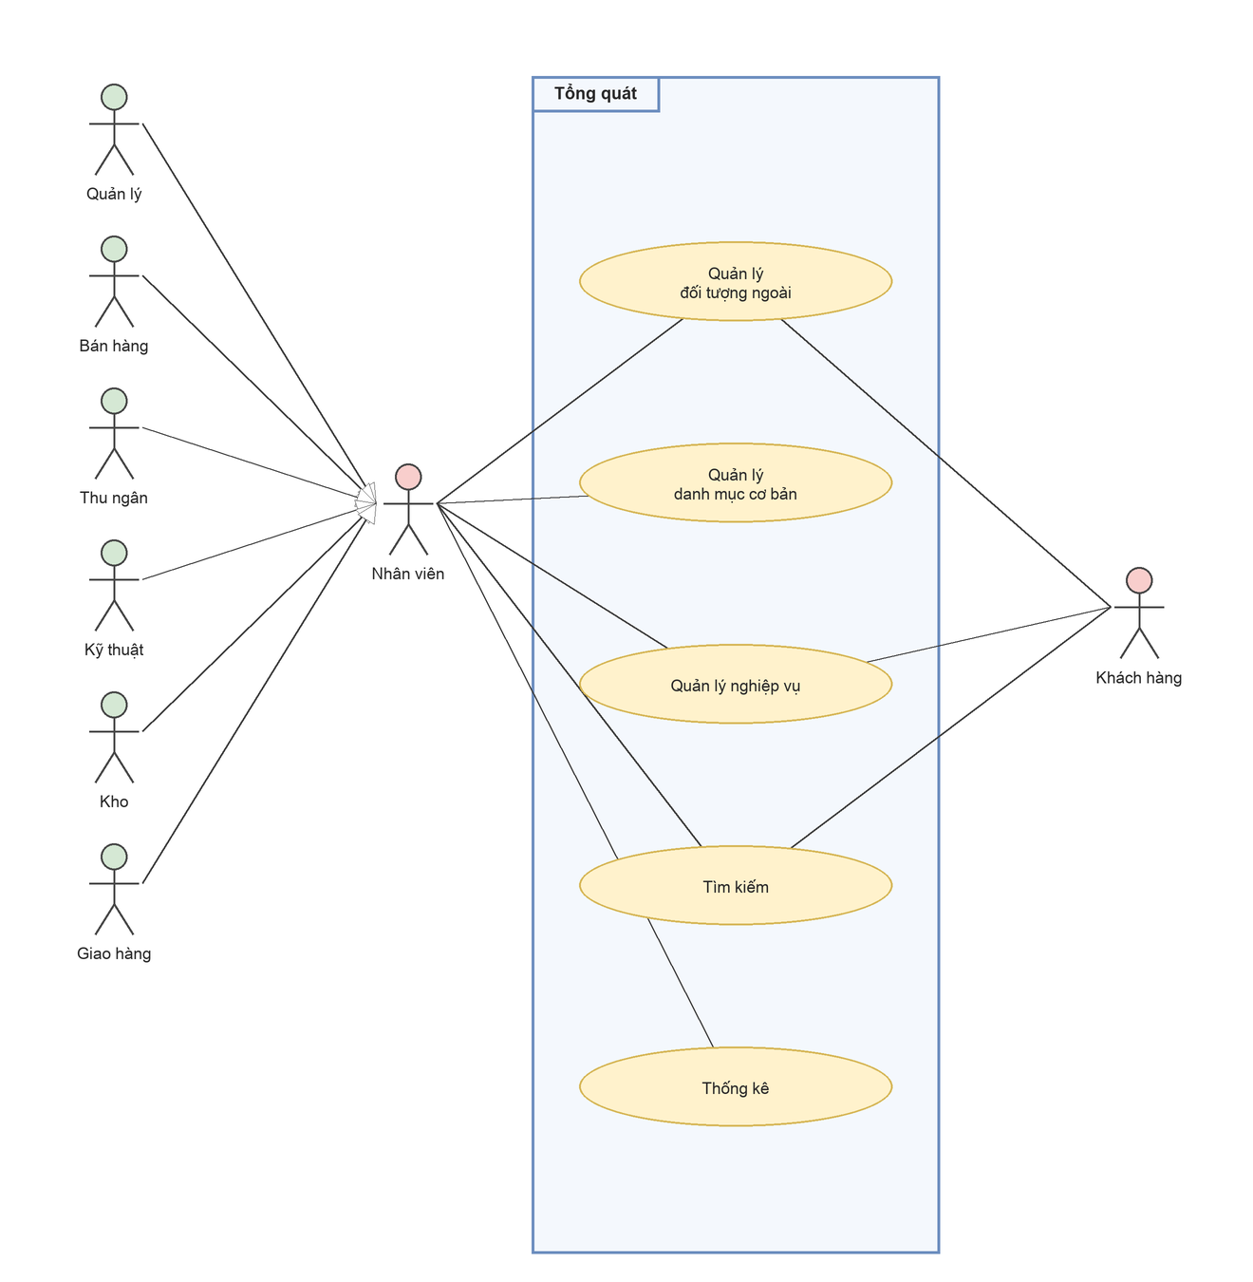
Hình 1.10. Sơ đồ Use Case tổng quát
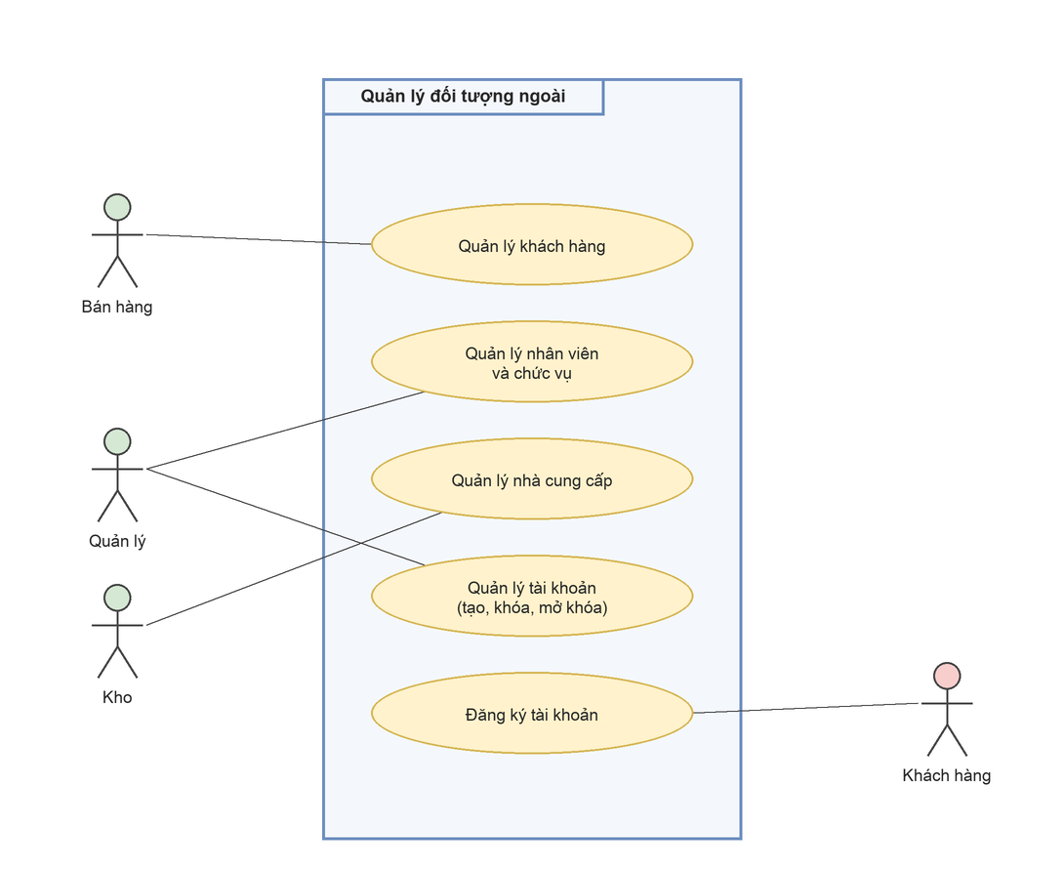
Hình 1.11. Sơ đồ Use Case quản lý đối tượng ngoài
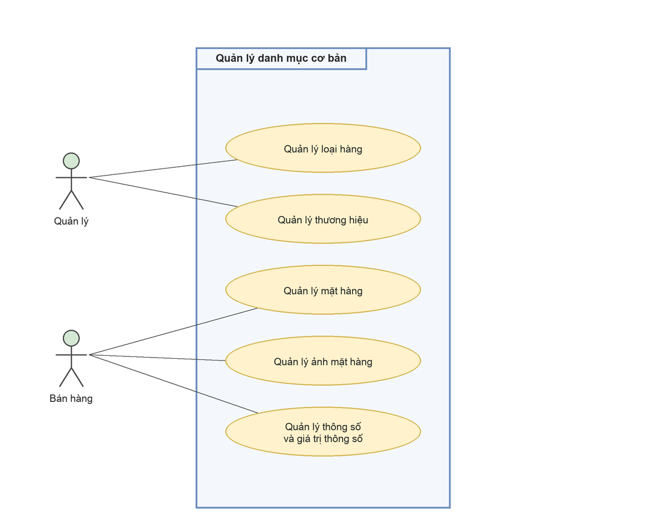
Hình 1.12. Sơ đồ Use Case quản lý danh mục cơ bản
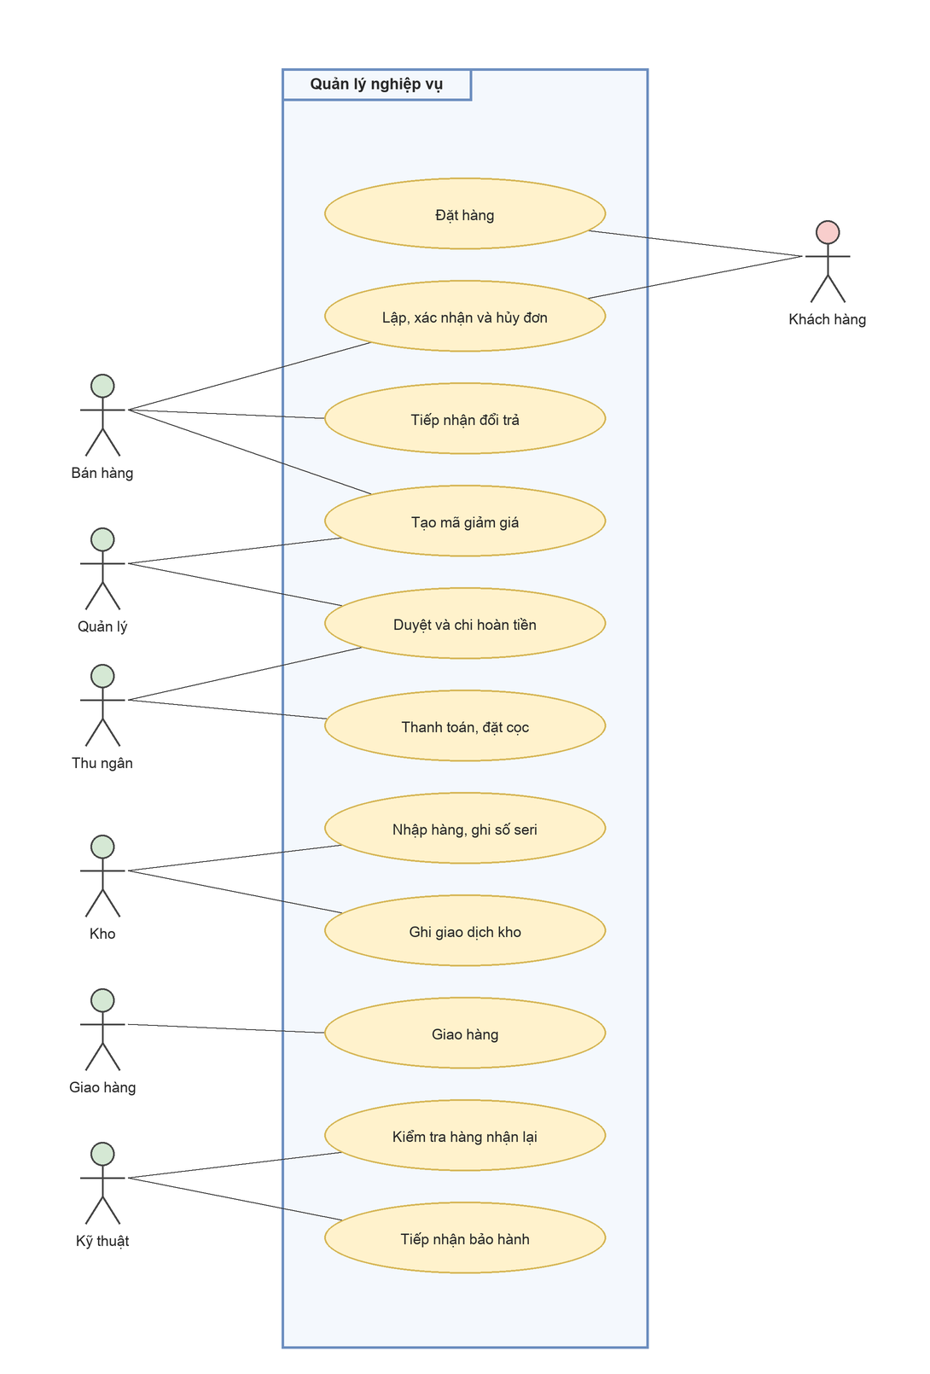
Hình 1.13. Sơ đồ Use Case quản lý nghiệp vụ
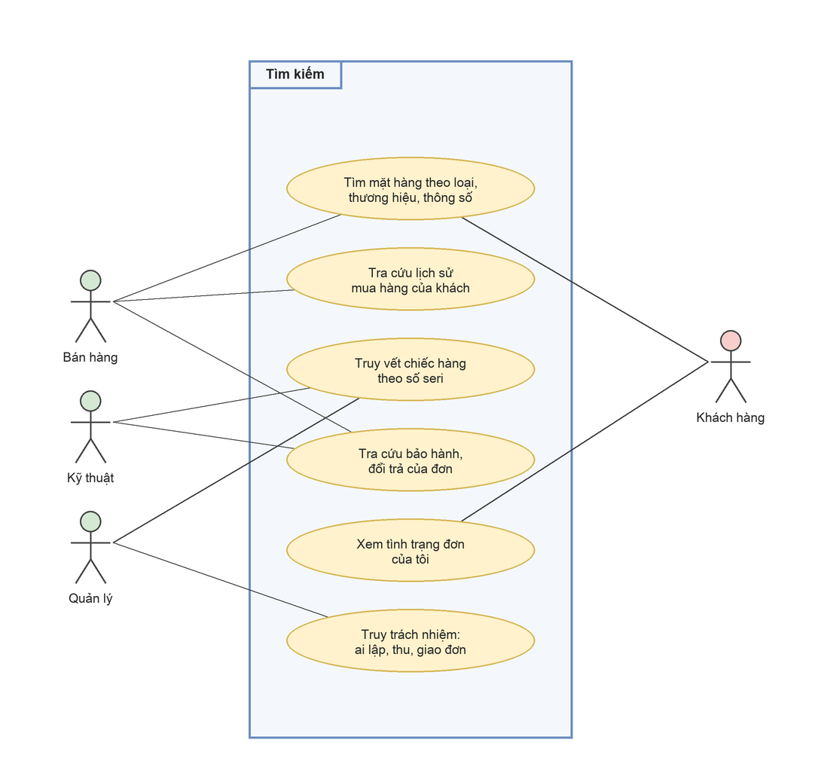
Hình 1.14. Sơ đồ Use Case tìm kiếm
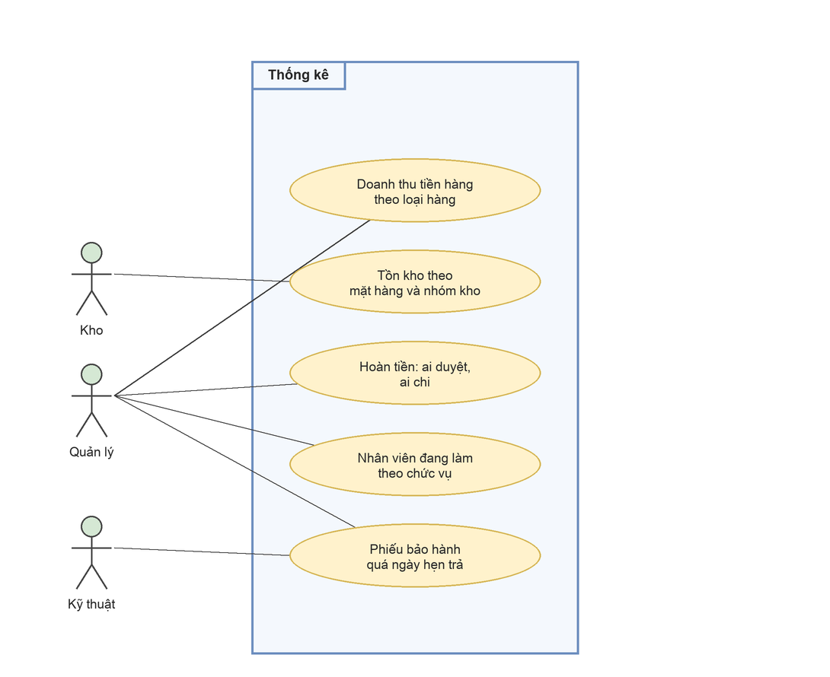
Hình 1.15. Sơ đồ Use Case thống kê

1.9 LƯU ĐỒ CÁC QUY TRÌNH NGHIỆP VỤ
Bốn lưu đồ tóm tắt các quy trình có quy tắc dễ nhầm nhất, giúp đối chiếu với mô tả ở mục 1.4 và với các ràng buộc ở chương 2: vòng đời tình trạng đơn hàng, đổi trả, bảo hành và ba nhóm hàng trong kho.
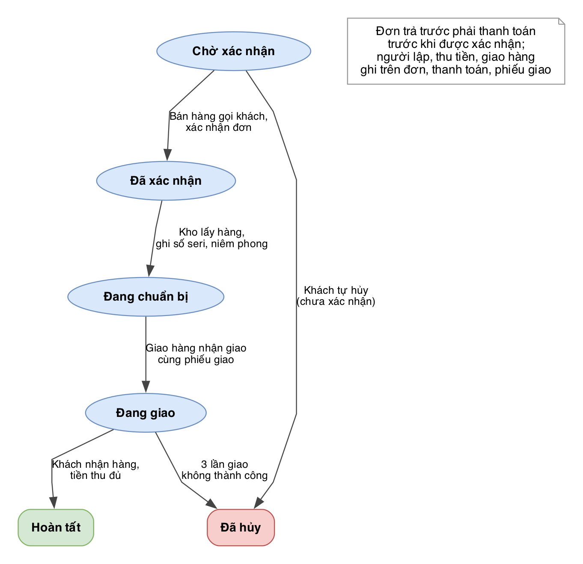
Hình 1.16. Lưu đồ tình trạng đơn hàng
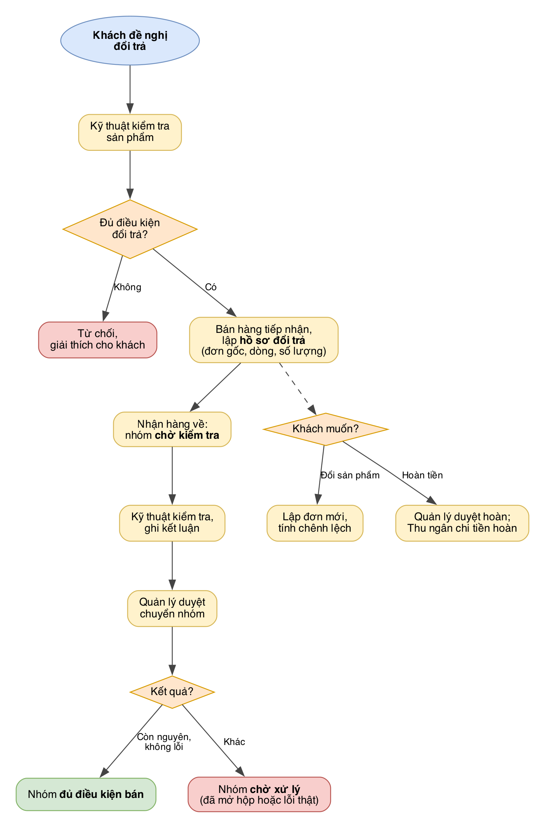
Hình 1.17. Lưu đồ đổi trả hàng, hoàn tiền
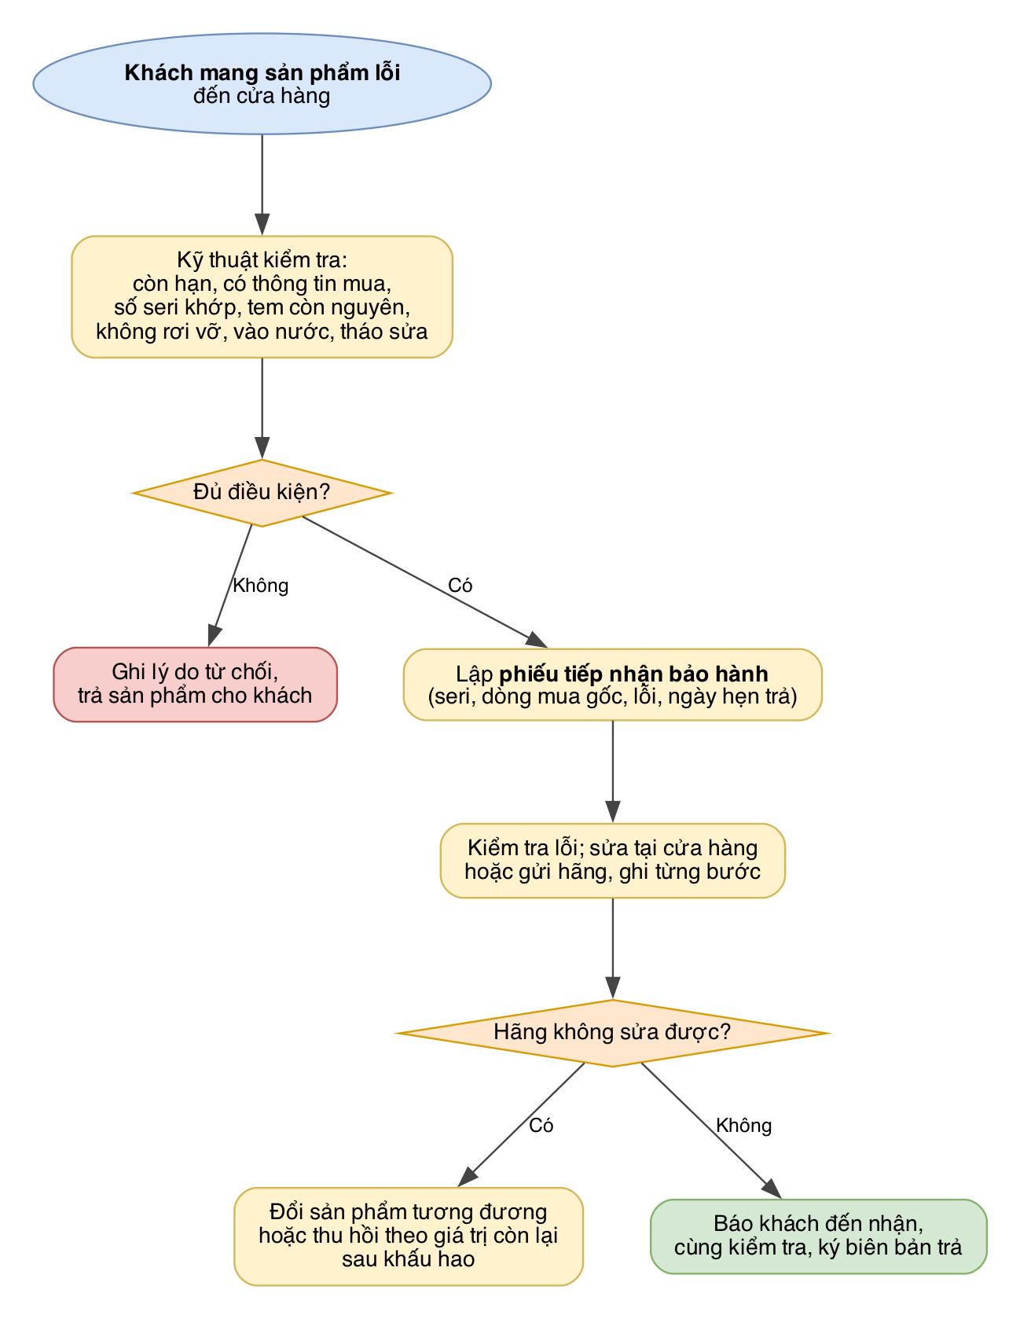
Hình 1.18. Lưu đồ tiếp nhận và xử lý bảo hành

Hình 1.19. Lưu đồ ba nhóm hàng trong kho

